永州工贸学校2020年公开招聘教师公告
为进一步充实和改善我校教师队伍结构，根据《湖南省事业单位公开招聘人员办法》(湘人社发〔2019〕1号)和《道县2020年公开招聘教师公告》（以下简称县招聘公告），2020年永州工贸学校面向社会公开招聘专任教师5名。现将有关事项公告如下：
一、招聘计划及职位要求
计划招聘5名，具体职位、人数及资格条件详见《永州工贸学校2020年公开招聘教师职位表及要求》（附件1）。
二、报考资格条件
(一)基本条件
1.具有中华人民共和国国籍；
2.遵守中华人民共和国宪法和法律，具有良好的品行和教师职业道德;
3.具备承担教育教学工作所必须的专业知识和基本能力;
4.符合应聘岗位具体的资格条件，具体条件见《道县2020年公开招聘教师职位表及要求》(附件1)。
(二)不得报考的情形
1.曾因犯罪受过刑事处罚的或曾被开除公职的人员；
2.近3年内受到过党(团)纪严重警告以上或政(校)纪记过以上处分的;
3.涉嫌违法犯罪正在接受司法调查尚未作出结论的人员；
4.在各级各类事业单位公开招聘中因违反《事业单位公开招聘违纪违规行为处理规定》被记入事业单位公开招聘应聘人诚信档案库（有舞弊行为），且记录期限未满的人员；
5.已属于我县在职在编人员或特岗教师;
6.现役军人，在读的非应届毕业生;
7.法律、法规规定不得招聘为事业单位工作人员其他情形的人员。
三、招聘程序
（一）报名
1.报名时间：本公告发布之日起至6月3日17：00止。
2.报名地点：永州工贸学校城北校区（富塘东路169号）。
3.报名方式：采取现场报名的方式进行，每名应聘人员只能报考一个职位。
4.所需资料：身份证、毕业证(应届毕业生提供就业推荐表及学科成绩表，但需在2020年12月31日前取得毕业证书)等证件原件及复印件、户口本复印件，自行下载《道县事业单位公开招聘人员报名登记表》（附件2）填写完整并粘贴相片（近期免冠二寸彩照）、《教育部学历证书电子注册备案表》（附件3）。
5.对专业要求为“相近专业”有异议的专业，经请示招聘领导小组同意后方可报名。
6.学历专业、教师资格证专业和职称证书专业不一致时，可选其中任意一项证书专业报考相应岗位。
7.不收取报名费。
（二）资格审查
资格初审由永州工贸学校纪委负责。资格复审由县教育局会同县人社局、县委组织部、县编办、县财政局、县教育局负责，县纪委派驻人社局纪检监察组、派驻县教育局纪检监察组全程监督。
（三）笔试（满分100分）
招聘人数与报考人数比例达到1∶3方能开考。对报名人数未达到笔试最低开考比例的职位（除部分紧缺急需专业经批准外），相应核减招聘计划，核减后仍达不到最低开考比例的职位，予以取消，该职位报考人员在报名结束前可申请改报符合条件的其他职位。对实际参考人数达不到1：3比例的，笔试成绩须达同科目（同试卷）的平均分或60分方可进入面试。笔试总分为100分，按《永州工贸学校2020年公开招聘教师职位表及要求》进行折合。
1.笔试时间：6月5日8:30—10:30。
2.笔试地点：永州工贸学校城北校区。
3.笔试方式及内容：笔试采取闭卷考试方式，考试内容为现行对应学科中职教材内容。
4.笔试成绩复查：笔试成绩于6月5日12:00公布在永州工贸学校网站http://www.hnyzgm.cn/和永州工贸学校城北校区（富塘东路169号）办公楼一楼大厅，成绩公布后，考生可在6月5日13:00前由本人凭身份证原件、申请表（见附件4）申请复查，逾期不再受理。
5.准考证领取：应聘者于2020年6月4日15:00至16：30，持身份证到永州工贸学校城北校区办公室领取。
（四）面试（试教，满分100分）
1.面试时间：6月5日14:30。
2.面试地点：永州工贸学校城北校区（富塘东路169号）。
3.面试对象：根据笔试成绩，确定面试对象。
（1）根据招聘职数按1:2的比例由高分到低分确定面试对象;
（2）如出现末位入围面试人员笔试成绩相同的，则一并入围面试。对参加面试的人员未达到1:2比例的，按实际人数参加面试。实际参加面试人员与招聘职数为1:1比例，形不成有效竞争的职位，面试成绩不能低于70分（低于70分者，不予聘用）。
（3）面试名单公布前如果有考生提出放弃可以递补，公布后不再递补。
4.面试方式：采取试教形式。试教者通过抽签确定试教课题，并在规定时间、规定地点备课，然后当堂上课。备课时间在30分钟以内，试教时间在20分钟以内。评委根据试教的表现当场评分，评分采用百分制，去掉一个最高分一个最低分后平均分数为考生最后得分。试教教材由学校提供。
5.试教内容：现行对应学科一年级中职教材内容。
四、工作安排
招聘教师原则上安排在永州工贸学校寿雁校区工作（道县寿雁镇寿清路106号）。
五、体检、考察、公示、聘用审批及鉴证、招聘人员管理、工作待遇、有关要求、纪律与监督与县招聘公告相同。
六、其他
(一) 本公告未尽事宜，以县招聘公告为准。
(二) 联系电话：0746-5446326 0746-5226001（兼传真）；
(三) 联系人：唐恒保 13787667505
何青云 18607463721
(四) 电子邮件：yzgmbgs@163.com

永州工贸学校
2020年5月23日

附件：
1.永州工贸学校2020年公开招聘教师职位表及要求；
2.道县事业单位公开招聘人员报名登记表；
3.《教育部学历证书电子注册备案表》样本；
4.笔试成绩复查申请表；
5.诚信应聘承诺书；
6.永州工贸学校2020年公开招聘教师报名须知。

附件1
永州工贸学校2020年公开招聘教师职位表及要求
计划形式 | 合计 | 职位名称 | 岗位代码 | 招聘人数 | 招聘条件 |  |  |  | 笔试 |  | 面试 |  |  | 备注
 | 5 |  |  |  | 年龄 | 学历要求 | 专业要求 | 资质 | 笔试内容 | 分值占比 | 面试对象 | 面试形式 | 分值占比
永州工贸学校公开招聘教师计划 | 5 | 计算机应用教师 | B0101 | 2 | 35岁及以下(1985年1月1日及以后出生） | 国家承认的本科及以上 | 专业方向相同或相近 | 不限 | 中职相应专业教材内容 | 50% | 根据招聘职数按1:2的比例由高分到低分确定面试对象 | 试教 | 50% | 硕士研究生及以上或985、211学校本科学历，年龄可放宽到40岁及以下（1980年1月1日及以后出生）
 |  | 机电一体化教师 | B0102 | 1
 |  | 公共卫生教师 | B0103 | 1
 |  | 法学教师 | B0104 | 1

附件2：
道县公开招聘教师报名登记表
报名序号：
应聘单位 |  |  |  |  |  |  |  |  |  |  |  |  |  |  |  |  |  | 应聘岗位 |  |  |  |  |  |  |  | 岗位代码
姓 名 |  |  |  |  |  |  |  | 性 别 |  |  |  |  |  |  |  |  |  | 出生年月 |  |  |  |  |  |  |  | 照  片
参加工作时 间 |  |  |  |  |  |  |  | 民 族 |  |  |  |  |  |  |  |  |  | 政 治  面 貌
婚 姻  状 况 |  |  |  |  |  |  |  | 户 籍  所在地 |  |  |  |  |  |  |  |  |  | 专业工作年 限
专业技术职 务 |  |  |  |  |  |  |  | 取 得  时 间 |  |  |  |  |  |  |  |  |  | 现工作  单 位
执 业  资 格 |  |  |  |  |  |  |  | 取 得  时 间 |  |  |  |  |  |  |  |  |  | 档案保管单 位
身份证  号 码 |  |  |  |  |  |  |  |  |  |  |  |  |  |  |  |  |  |  |  |  |  |  |  | 手 机  号 码
通 讯  地 址 |  |  |  |  |  |  |  |  |  |  |  |  |  |  |  |  |  |  |  |  |  |  | 邮政编码
学历  学位 | 全日制  教 育 |  |  |  | 学历学位 |  |  |  |  |  |  |  |  |  |  |  |  |  |  |  |  |  | 所学专业
 |  |  |  |  | 毕业院校 |  |  |  |  |  |  |  |  |  |  |  |  |  |  |  |  |  | 毕业时间
 | 在 职  教 育 |  |  |  | 学历学位 |  |  |  |  |  |  |  |  |  |  |  |  |  |  |  |  |  | 所学专业
 |  |  |  |  | 毕业院校 |  |  |  |  |  |  |  |  |  |  |  |  |  |  |  |  |  | 毕业时间
个人简历（包括学习经历）
个人任教学科意向(不受应聘岗位限制)
招聘单位及主管部门资格  初审意见 | 审查人签名：  年 月 日 |  |  |  |  |  |  |  |  |  |  |  |  |  |  |  |  | 组织或 人社部门  资格复核  意 见 |  |  |  |  |  |  | 审查人签名：  年 月 日
应聘人员承诺 | 1、本人填写的信息及提供的材料均合法、真实、有效，符合应聘岗位所需的资格条件。如有弄虚作假或填写失实、失误，承诺自动放弃考试或录取聘用资格。2、保证所填报的手机号码在报考期间通讯畅通，否则错过重要信息而影响考试聘用的，责任自负。3、笔试后，如被确定为面试对象，无重大事故不缺席面试。  应聘人员签名： 年 月 日
说明：1、报名序号由工作人员填写；2、考生必须如实填写以上内容，如填报虚假信息者，取消考试或录取聘用资格；3、资格审查合格的，由组织人社部门留存此表，并由考生现场登记确认； 4、如有成果、成绩等其他要说明的情况可另附纸。
附件3:
《教育部学历证书电子注册备案表》样本

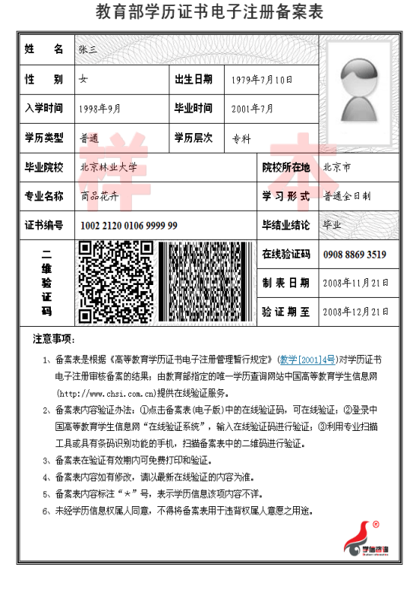
附件4：
永州工贸学校2020年公开招聘教师笔试成绩复查申请表
申请人姓名 |  | 性 别
身份证号码 |  | 准考证号码
公示时成绩 |  | 报考职位
申  请  复  查  理  由 | 本人签名：  年 月 日
复  查  结  果 | 复查人签名：  年 月 日
说明：请将此申请表由考生本人填好后交永州工贸学校办公室。

附件5：

诚信应聘承诺书

我已仔细阅读道县2020年公开聘用教师公告的相关政策和违纪违规处理规定，清楚并理解其内容。我郑重承诺：
一、自觉遵守有关规定及道县2020年公开招聘教师公告的各项要求；
二、真实、准确提供本人个人信息、证明资料、证件等相关材料，不弄虚作假，不隐瞒真实情况；
三、遵守考试纪律，服从考试安排，不舞弊或协助他人舞弊；
四、按要求参与道县2020年公开招聘教师的每一个环节，不违纪违规。
五、本人若应聘成功，在永州工贸学校至少任教5年，5年内不调动，若辞职须提前3个月向永州工贸学校提出申请，并承担违约责任，同时缴纳违约金1万元。
六、对违反以上承诺所造成的后果，本人自愿承担相应责任。

承诺人签名：

年 月 日

附件6：
永州工贸学校2020年公开招聘教师报名须知
一、应届毕业生所需证件
1.毕业生就业协议书（空白件原件和复印件）；
2.就业推荐表及学科成绩表（含毕业学校出具并盖学校公章的学业成绩单原件和复印件）；
3.身份证的原件和复印件、户口本复印件；
4.《教育部学历证书电子注册备案表》。
二、往届毕业生所需证件
身份证、毕业证、《教育部学历证书电子注册备案表》的原件和复印件、户口本复印件。
三、现场报名流程
1.填表：自行网上下载《道县事业单位公开招聘人员报名登记表》填写完整并粘贴相片（近期免冠二寸彩照）。
2.初审：对身份证、毕业证等原件和复印件进行核对。
3.信息录入：凭身份证、《道县事业单位公开招聘人员报名登记表》进行现场摄相并将考生信息录入电脑。

